Администрация Тутаевского муниципального района

ПОСТАНОВЛЕНИЕ

от 08.12.2023 № 885а-п
г. Тутаев

О сборе предложений для участия
городского поселения Тутаев
Ярославской области во
Всероссийском конкурсе лучших
проектов создания комфортной
городской среды

В соответствии с Федеральным законом от 06.10.2003 №131-ФЗ «Об общих принципах организации местного самоуправления в Российской Федерации», постановлением Правительства Российской Федерации от 07.03.2018 №237 "О предоставлении и распределении средств государственной поддержки из федерального бюджета бюджетам субъектов Российской Федерации для поощрения муниципальных образований - победителей Всероссийского конкурса лучших проектов создания комфортной городской среды", Администрация Тутаевского муниципального района

ПОСТАНОВЛЯЕТ:

- Организовать в период с 14.12.2023г. по 21.01.2024г. сбор предложений от жителей городского поселения Тутаев о предлагаемых мероприятиях по благоустройству общественной территории «Волжская набережная (правый берег) от Воскресенского собора по направлению к льнокомбинату «Тульма»» для участия во Всероссийском конкурсе лучших проектов создания комфортной городской среды (далее – Конкурс).
- Утвердить объявление о сборе предложений жителей городского поселения Тутаев о мероприятиях, которые целесообразно реализовать на общественной территории, одобренной общественной комиссией для участия в Конкурсе (приложение к настоящему постановлению).
- Общественной комиссии по реализации губернаторского проекта «Решаем вместе!» на территории Тутаевского муниципального района, муниципальной целевой программы «Формирование современной городской среды городского поселения Тутаев» (далее – Комиссия), утвержденной постановлением Администрации Тутаевского муниципального района от 19.10.2023 № 737-п, подвести итоги приема предложений не позднее 1 февраля 2024 года в соответствии с регламентом работы Комиссии, утвержденным постановлением Администрации Тутаевского муниципального района от 27.03.2023 №210-п.
- Контроль за исполнением настоящего постановления оставляю за собой.
- Опубликовать настоящее постановление в Тутаевской массовой муниципальной газете «Берега», на официальном сайте Администрации Тутаевского муниципального района в информационно-телекоммуникационной сети «Интернет».
- Настоящее постановление вступает в силу после его официального опубликования.

Временно исполняющий полномочия Главы
Тутаевского муниципального района Ю.В.Губерова

Приложение
к постановлению Администрации
Тутаевского муниципального района
от 08.12.2023 № 885а-п

ОБЪЯВЛЕНИЕ
о сборе предложений от жителей городского поселения Тутаев о мероприятиях, которые целесообразно реализовать на общественной территории, одобренной общественной комиссией для участия во Всероссийском конкурсе лучших проектов создания комфортной городской среды

- Администрация Тутаевского муниципального района объявляет о сборе предложений от жителей городского поселения Тутаев о мероприятиях, которые целесообразно реализовать на общественной территории, одобренной общественной комиссией для участия во Всероссийском конкурсе лучших проектов создания комфортной городской среды.
- Общественная территории, одобренная общественной комиссией на заседании 05.12.2023 года
– г.Тутаев, Волжская набережная (правый берег) от Воскресенского собора по направлению к льнокомбинату «Тульма»
- Сроки приема предложений от жителей - с 14 декабря 2023 года по 21 января 2024 года (включительно).
- Определить следующие способы сбора предложений:
- заполнение электронной формы голосования, расположенной по ссылке https://docs.google.com/forms/d/e/1FAIpQLSecwZQsJlWP4hT6MocKTKUM7M3IFCGwYc6FwvcwUHJYgeOodA/viewform (приложение 1к объявлению);
- комментарии под публикациями о начале сбора предложений от жителей на Конкурс на официальной странице Администрации Тутаевского муниципального района https://vk.com/tutaevadm, на официальной странице «ТУТАЕВ.ЦЕНТР НОВОСТЕЙ» в социальной сети ВКонтакте https://vk.com/tutaev.centrnovostey;
- предложения от жителей принимаются в рабочие дни (понедельник-пятница) с 8.00 до 17.00 по адресу: Администрация ТМР, г. Тутаев, ул. Романовская, д.35, каб.7; эл. почта: barkina2013@gmail.com.
- Предложения от жителей принимаются только в письменном виде; предложения передаются лично или направляются по почте (в т.ч. – по электронной), предложения оформляются следующими способами:
- в виде личного или коллективного обращения;
- в виде протокола собрания жителей.
К протоколу в обязательном порядке прикладываются листы регистрации участников собрания, а также фото- и/или видео- фиксация голосования.
Предложения жителей могут быть дополнены иными приложениями, поясняющими изложенные в них предложения.
- Для сбора предложений жителей Администрация Тутаевского муниципального района проводит опросы, анкетирование, общие собрания жителей, встречи с трудовыми коллективами, с общественными объединениями. Итоги данных мероприятий фиксируются протоколами.
- Все поступившие предложения от жителей не позднее одного рабочего дня, следующего за днем представления предложений, передаются в общественную комиссию по реализации губернаторского проекта «Решаем вместе!» на территории Тутаевского муниципального района, муниципальной целевой программы «Формирование современной городской среды городского поселения Тутаев» (далее – Комиссия).
- Решение Комиссии по подведению итогов приема предложений и формировании списка приоритетных мероприятий, которые целесообразно реализовать на общественной территории, оформляется протоколом и подлежит обязательному опубликованию на официальном сайте Администрации Тутаевского муниципального района, в Тутаевской массовой муниципальной газете «Берега» в срок не позднее 1 февраля 2024 года.

Приложение 1 к Объявлению

Анкета голосования по выбору функций для благоустройства Волжской набережной и пляжа в городе Тутаев в рамках участия во Всероссийском конкурсе "Исторические поселения и малые города"
*Обязательный вопрос
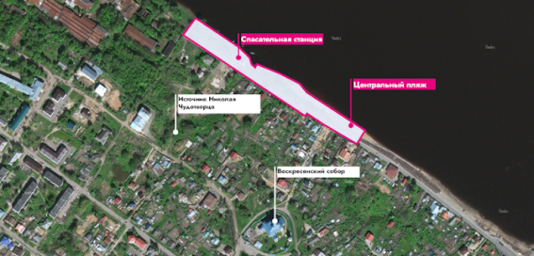
Фамилия и имя
Мой ответ
Ваш пол*
Женский
Мужской

Сколько вам лет?*
Мой ответ

Как часто вы бываете в этой части набережной?*
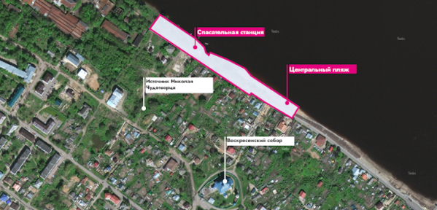
Несколько раз в неделю
Несколько раз в месяц
Один или несколько раз за сезон
Не посещаю

В какое время года вы посещаете набережную чаще всего?*
Можно выбрать несколько вариантов.
Летом
Зимой
Весной
Осенью

Если на Волжской набережной появится новое благоустроенное общественное пространство, как чаще всего вы будете туда добираться?*
Можно выбрать несколько вариантов.
Пешком
На велосипеде или самокате
На общественном транспорте
На автомобиле

Чем вы занимаетесь на территории?*
Можно выбрать несколько вариантов.
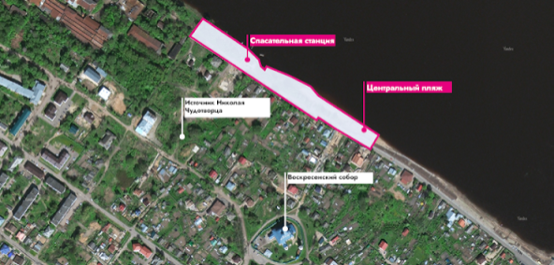
Гуляю
Отдыхаю (купаюсь на пляже)
Занимаюсь спортом
Прохожу мимо пешком
Проезжаю мимо на транспорте
Катаюсь (на велосипеде, роликах, самокате, зимой на лыжах или коньках)
Другое:

Что бы вы хотели изменить в районе рядом с набережной и пляжем?
Какие есть проблемы территории, которые необходимо решить? Не только непосредственно на набережной, но и в пределах пяти минут ходьбы.
Мой ответ
Перспективные изменения
По шкале от 1 до 5 оцените необходимость следующих изменений и объектов на набережной, где:
1 - абсолютно ненужно
2 - скорее ненужно
3 - все равно
4 - скорее необходимо
5 - точно необходимо
Все представленные изображения - условные, для большей наглядности

Озеленение
Больше деревьев и кустарников*
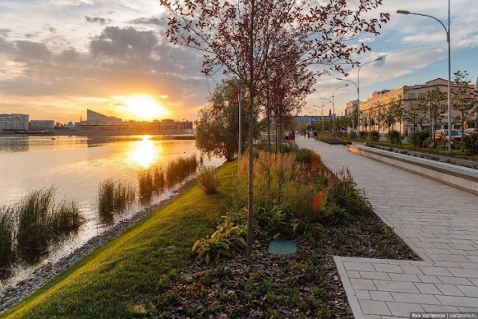
1
2
3
4
5
Больше цветов, полевых трав*
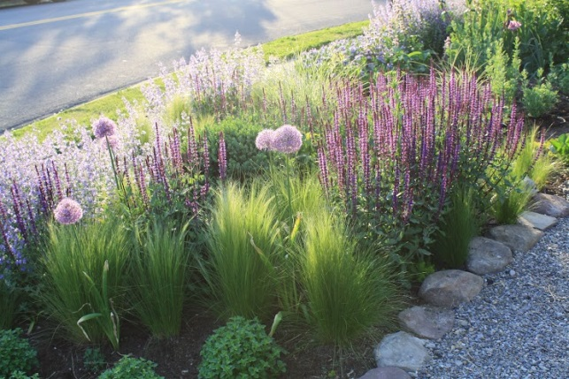
1
2
3
4
5
Некапитальные павильоны проката
Павильон проката*
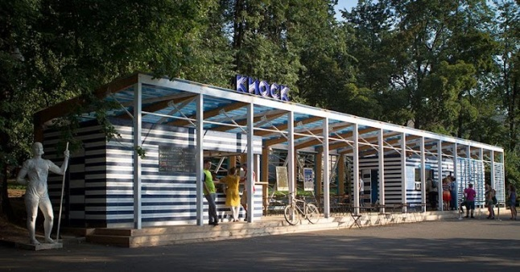
1
2
3
4
5
Кафе*
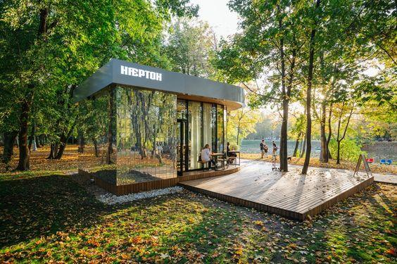
1
2
3
4
5
Освещение
Декоративное освещение*
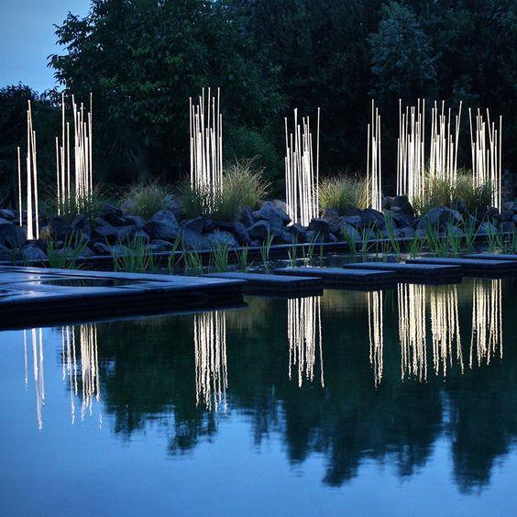
1
2
3
4
5
Основное освещение*
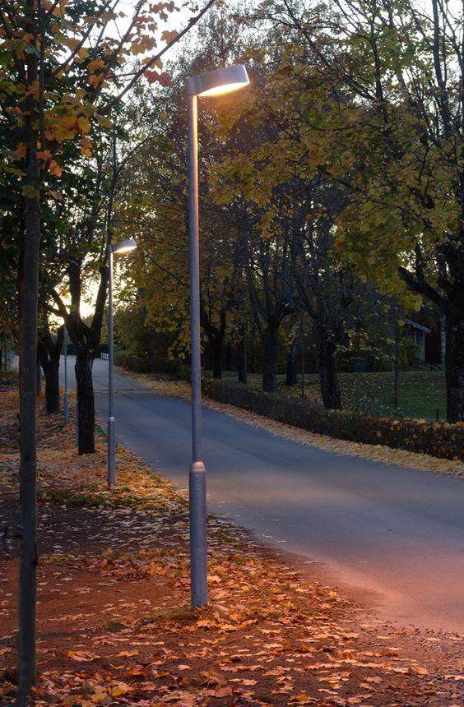
1
2
3
4
5
Подсветка озеленения*
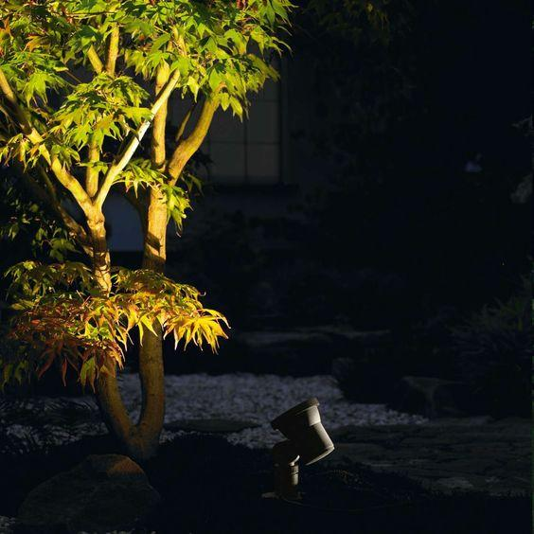
1
2
3
4
5
Декоративные освещение в мощении*
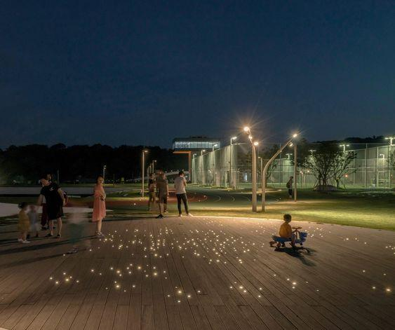
1
2
3
4
5
Спортивное оборудование
Теннисные столы*
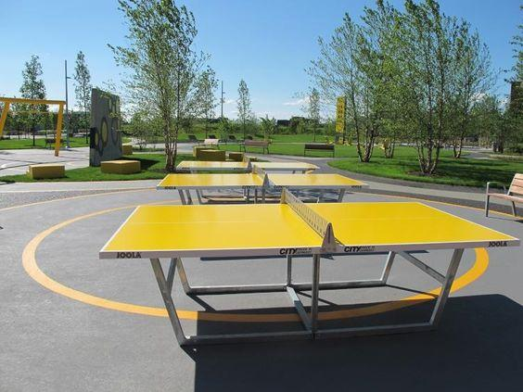
1
2
3
4
5
Площадка с тренажёрами*
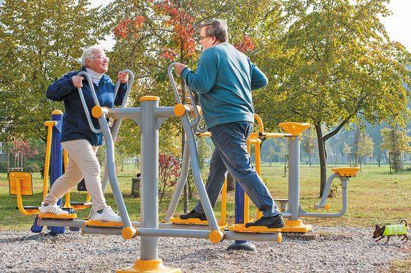
1
2
3
4
5
Турники*
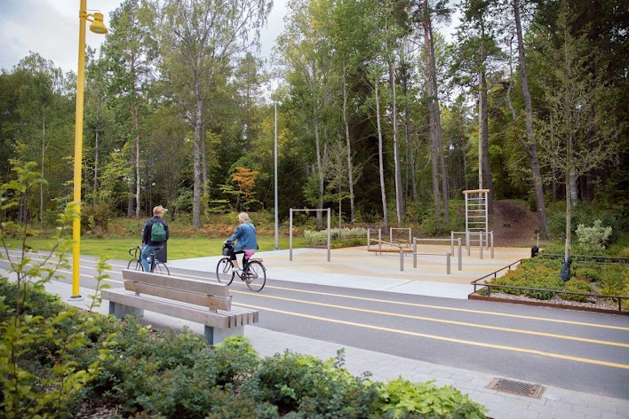
1
2
3
4
5
Инфостенды
Навигация*
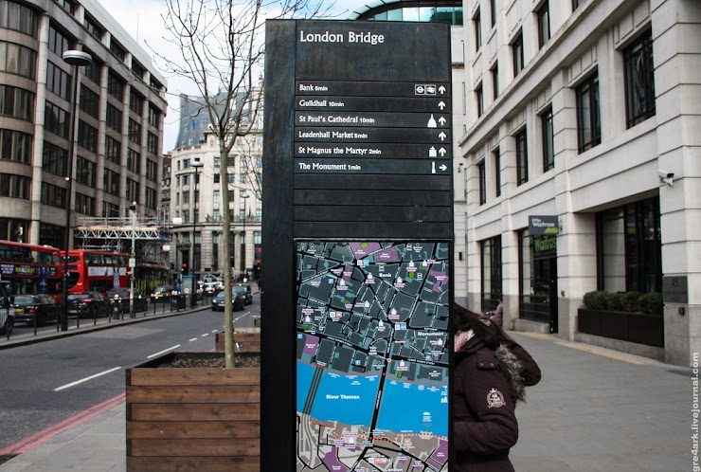
1
2
3
4
5
Другие зоны
Качели*
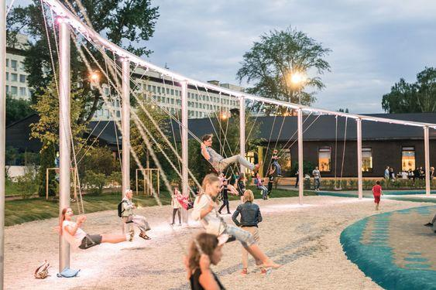
1
2
3
4
5
Велопарковки*
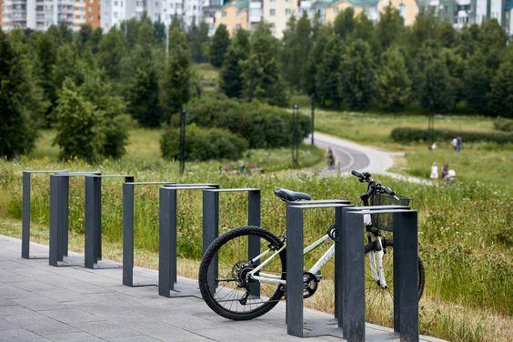
1
2
3
4
5
Детское игровое оборудование*
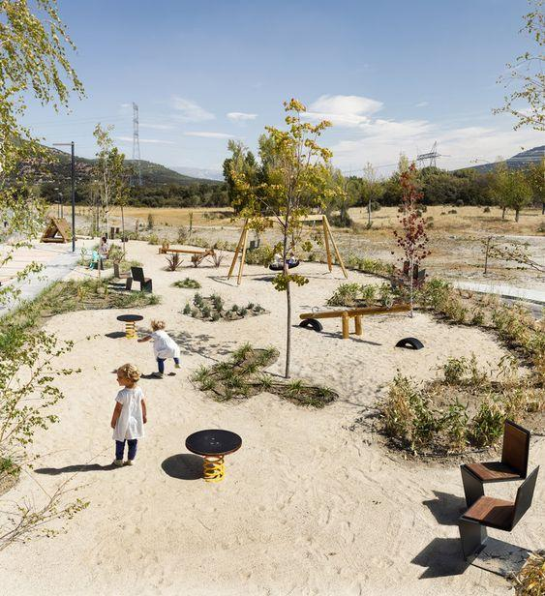
1
2
3
4
5
Место для рыбалки*
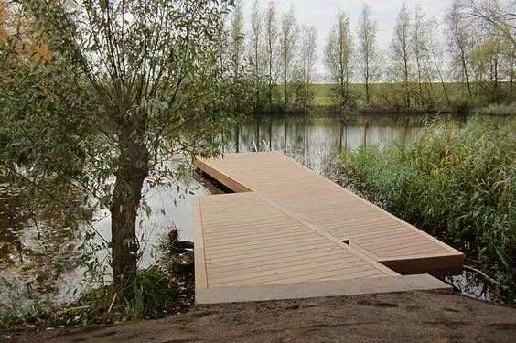
1
2
3
4
5
Беговые и велодорожки*
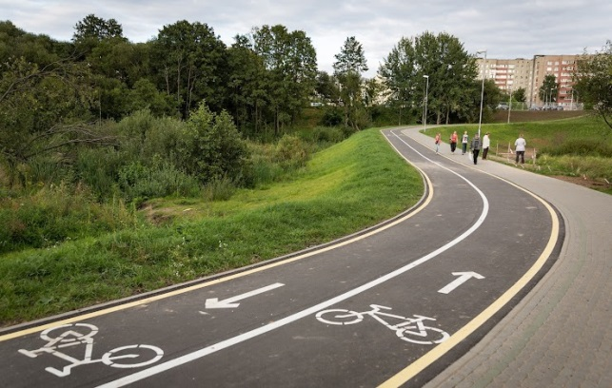
1
2
3
4
5
Волейбольная площадка*
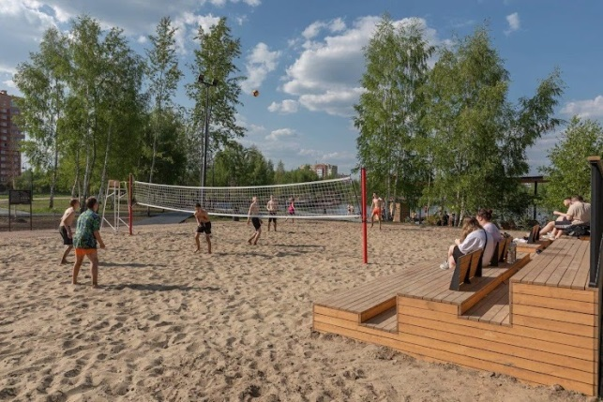
1
2
3
4
5
Причал*
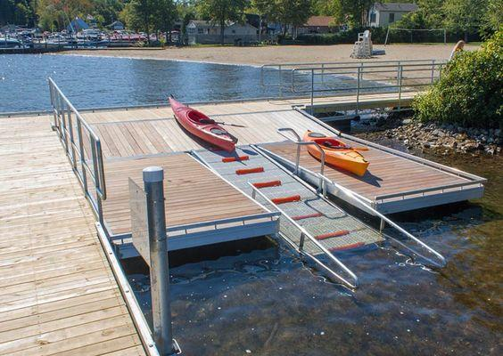
1
2
3
4
5
Места для принятия солнечных ванн*
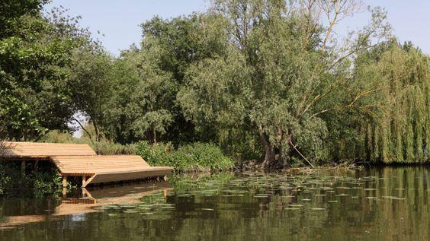
1
2
3
4
5
Места для отдыха*
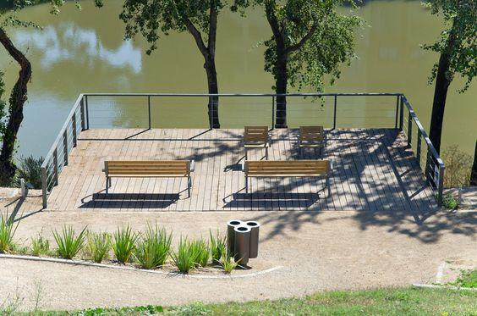
1
2
3
4
5
Малые архитектурные формы
Арт-объекты, фотозоны*
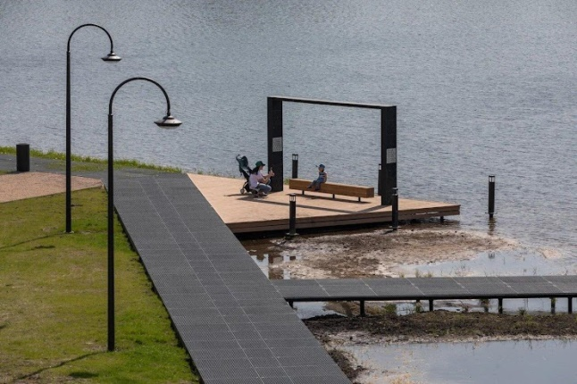
1
2
3
4
5
Раздевалки*
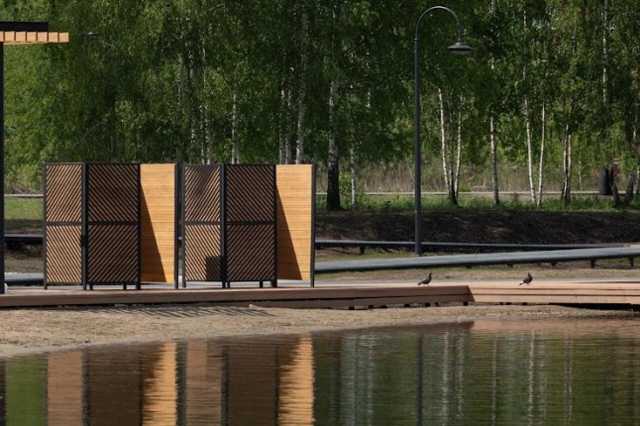
1
2
3
4
5
Смотровые вышки*
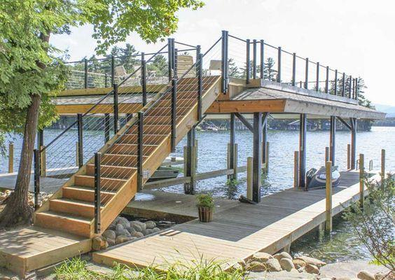
1
2
3
4
5
Буккроссинг*
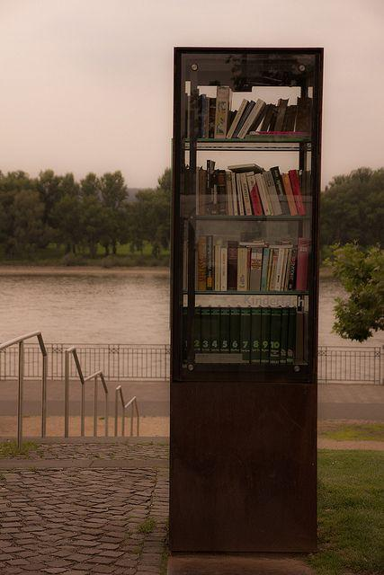
1
2
3
4
5
Беседки*
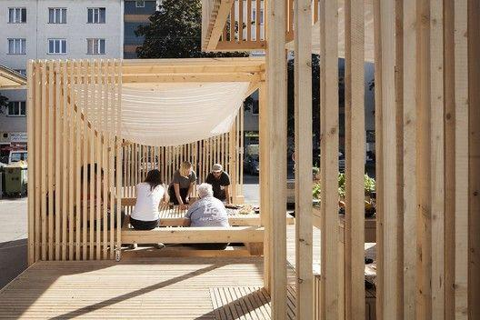
1
2
3
4
5
Урны*
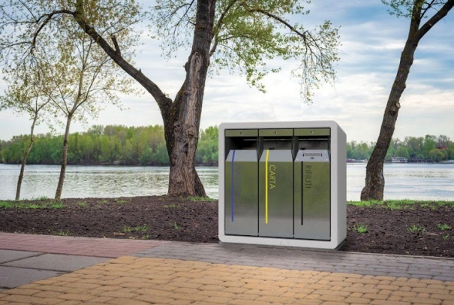
1
2
3
4
5
Шезлонги*
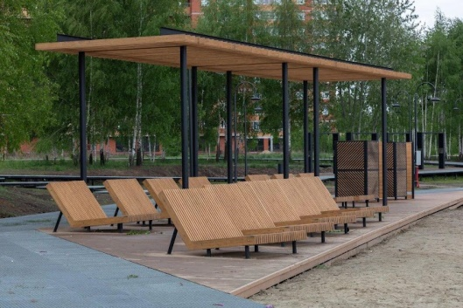
1
2
3
4
5
Дог-боксы*
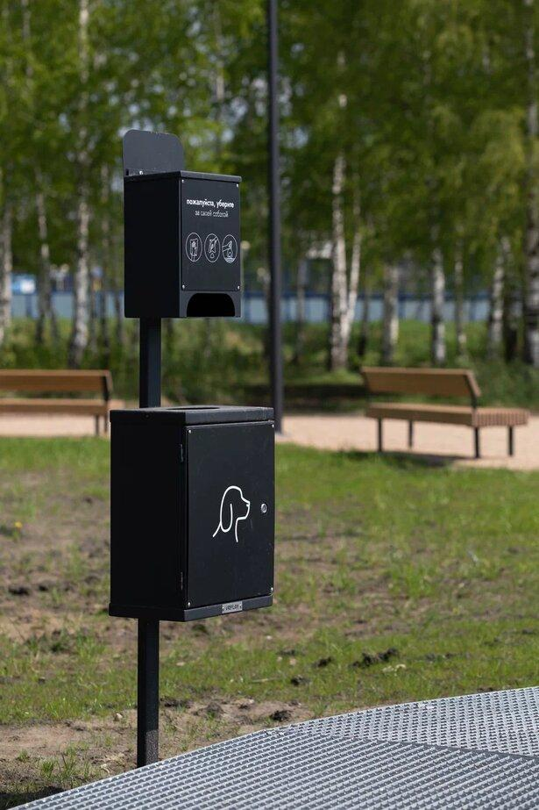
1
2
3
4
5
Амфитеатр*
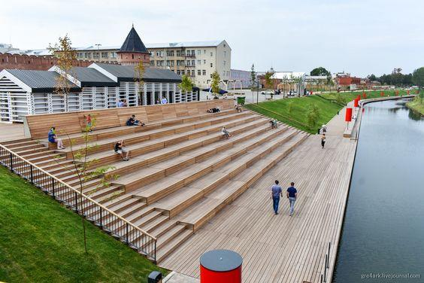
1
2
3
4
5
Столы для пикников*
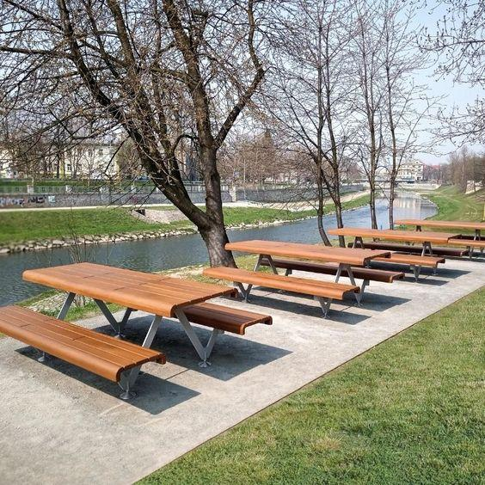
1
2
3
4
5

Здесь вы можете добавить прочие изменения, которые бы хотели видеть на территории, но они не были упомянуты в пунктах выше
Мой ответ
Отправить

